МИНИСТЕРСТВО НАУКИ И ВЫСШЕГО ОБРАЗОВАНИЯ
РОССИЙСКОЙ ФЕДЕРАЦИИ

ФЕДЕРАЛЬНОЕ ГОСУДАРСТВЕННОЕ АВТОНОМНОЕ
ОБРАЗОВАТЕЛЬНОЕ УЧРЕЖДЕНИЕ ВЫСШЕГО ОБРАЗОВАНИЯ
«ПЕРМСКИЙ ГОСУДАРСТВЕННЫЙ НАЦИОНАЛЬНЫЙ ИССЛЕДОВАТЕЛЬСКИЙ УНИВЕРСИТЕТ»

КОЛЛЕДЖ ПРОФЕССИОНАЛЬНОГО ОБРАЗОВАНИЯ

ОТЧЕТ ЛАБОРАТОРНОЙ РАБОТЫ №5
ПО МОБИЛЬНОЙ РАЗРАБОТКЕ ПРИЛОЖЕНИЙ

Обучающейся группы: КП/О ИСП 1,2-2023 БО Бабиковой Олеси и Барминой Ксении

Пермь 2026
Лабораторная работа №5. Работа с несколькими окнами.
Цель работы: научиться создавать дополнительные окна приложения и передавать данные между ними.
Ход выполнения работы
Разработка велась в интегрированной среде Android Studio. Был создан новый проект с шаблоном Empty Views Activity на языке Java. Эмулятор устройства Pixel 4 запущен успешно.
Согласно индивидуальному заданию (вариант 2), требовалось реализовать приложение с двумя дополнительными окнами:
- Окно настроек для изменения цвета текста на главном экране
- Окно «Об авторе» с информацией о разработчике
- Создание главного окна
Главное окно приложения содержит текстовое поле с данными об авторе (фамилия и даты рождения) и две кнопки для перехода к другим окнам (рис. 1). Для управления переходами используется Intent.
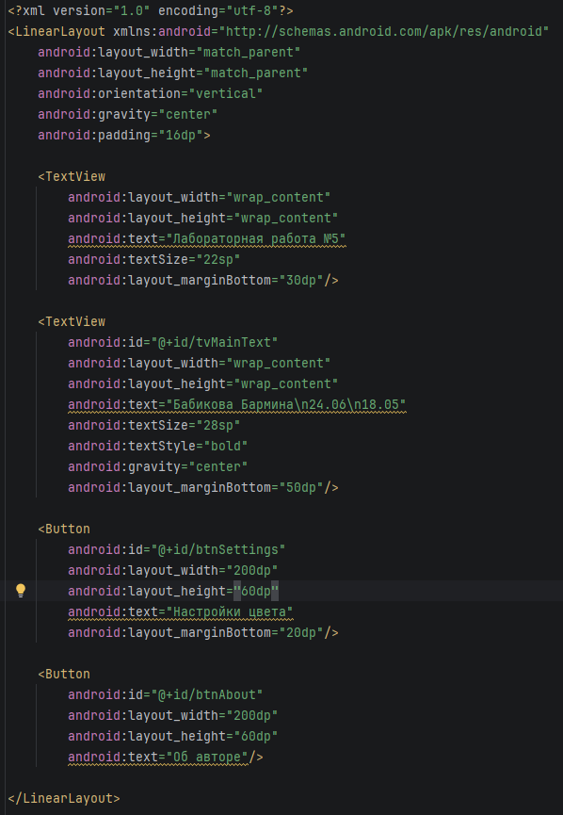
Рисунок 1 – Разметка главного окна (activity_main.xml)
Текстовое поле TextView изначально имеет чёрный цвет текста. При выборе цвета в настройках оно будет менять цвет (рис. 2).
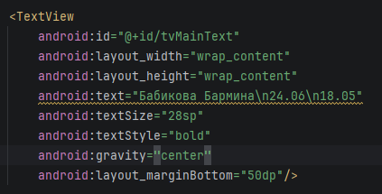
Рисунок 2 – Текстовое поле на главном экране
Обработчики нажатия на кнопки «Настройки цвета» и «Об авторе» реализованы в методе onCreate (рис. 3). Для перехода в окно настроек используется метод startActivityForResult(), чтобы получить обратно выбранный цвет.
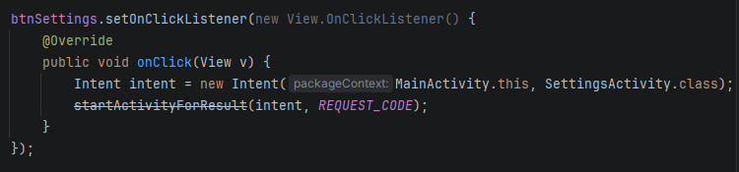
Рисунок 3 – Обработчики перехода в другие окна
Создание окна настроек
Окно настроек содержит три кнопки для выбора цвета текста: красный, зелёный и синий (рис. 4). При нажатии на любую из них выбранный цвет передаётся обратно в главное окно через Intent.
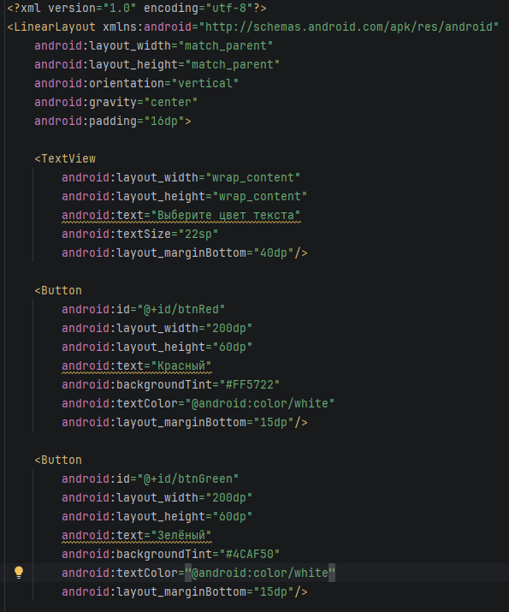
Рисунок 4 – Разметка окна настроек (activity_settings.xml)
Для каждой кнопки реализован обработчик, который сохраняет выбранный цвет в Intent, устанавливает результат RESULT_OK и закрывает окно с помощью finish() (рис. 5).
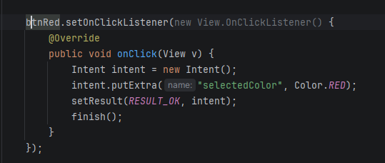
Рисунок 5 – Обработчики выбора цвета в окне настроек
Создание окна «Об авторе»
Окно «Об авторе» содержит информацию о разработчике: фамилию, группу и номер варианта, а также кнопку «НАЗАД» для возврата в главное окно (рис. 6). Данные выводятся в текстовых полях.
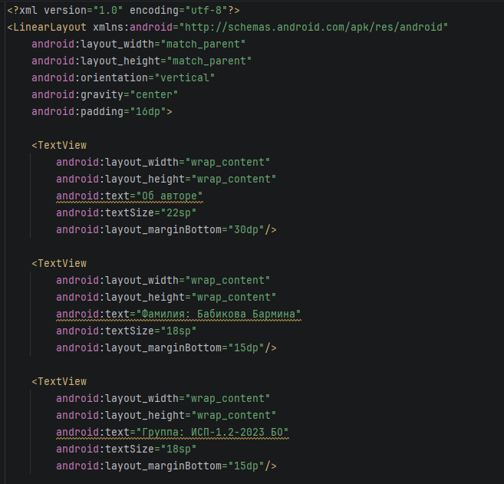
Рисунок 6 – Разметка окна «Об авторе» (activity_about.xml)
При нажатии на кнопку «НАЗАД» вызывается метод finish(), который закрывает текущее окно и возвращает пользователя в главное окно (рис. 7).
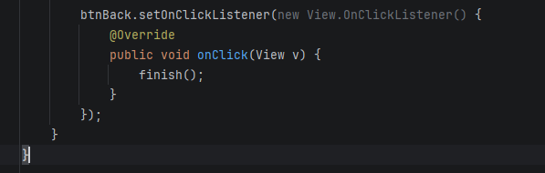
Рисунок 7 – Обработчик кнопки «НАЗАД»
Обработка результата из окна настроек
В главном окне переопределён метод onActivityResult(), который принимает выбранный цвет из окна настроек и применяет его к текстовому полю (рис. 8). Для идентификации запроса используется requestCode.
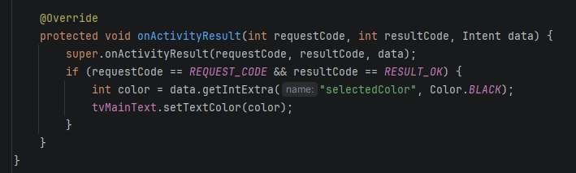
Рисунок 8 – Получение и применение выбранного цвета в главном окне
Регистрация всех окон в манифесте
Все три окна (Activity) зарегистрированы в файле AndroidManifest.xml. Для главного окна указан intent-filter с действием MAIN и категорией LAUNCHER, а также обязательный атрибут android:exported="true" (для Android 12 и выше). Для окон настроек и «Об авторе» установлено android:exported="false" (рис. 9).
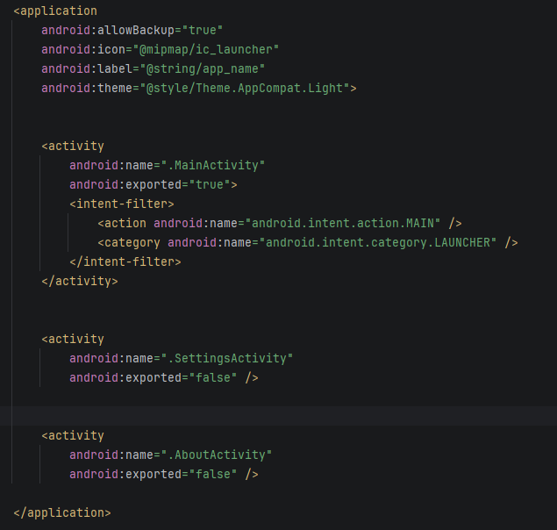
Рисунок 9 – Регистрация Activity в AndroidManifest.xml
Результат работы приложения
На рисунке 10 представлен главный экран приложения до изменения цвета.
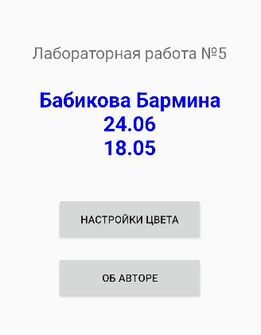
Рисунок 10 – Главный экран приложения
При нажатии на кнопку «Настройки цвета» открывается окно выбора цвета (рис. 11).
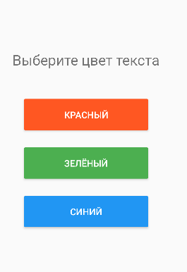
Рисунок 11 – Окно настроек с выбором цвета
После выбора цвета (например, красного) текст на главном экране меняет цвет (рис. 12).
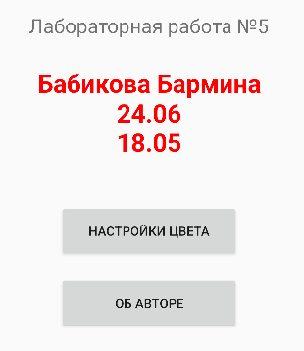
Рисунок 12 – Изменение цвета текста после выбора в настройках
При нажатии на кнопку «Об авторе» открывается окно с информацией о разработчике (рис. 13).
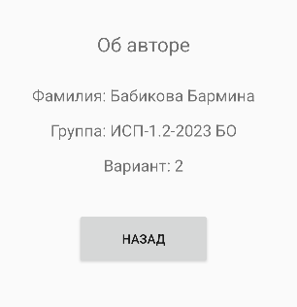
Рисунок 13 – Окно «Об авторе»
Весь код лабораторной работы представлен в листингах 1–7.
Листинг 1 – Код activity_main.xml
<?xml version="1.0" encoding="utf-8"?>
<LinearLayout xmlns:android="http://schemas.android.com/apk/res/android"
android:layout_width="match_parent"
android:layout_height="match_parent"
android:orientation="vertical"
android:gravity="center"
android:padding="16dp">
<TextView
android:layout_width="wrap_content"
android:layout_height="wrap_content"
android:text="Лабораторная работа №5"
android:textSize="22sp"
android:layout_marginBottom="30dp"/>
<TextView
android:id="@+id/tvMainText"
android:layout_width="wrap_content"
android:layout_height="wrap_content"
android:text="Бабикова Бармина\n24.06\n18.05"
android:textSize="28sp"
android:textStyle="bold"
android:gravity="center"
android:layout_marginBottom="50dp"/>
<Button
android:id="@+id/btnSettings"
android:layout_width="200dp"
android:layout_height="60dp"
android:text="Настройки цвета"
android:layout_marginBottom="20dp"/>
<Button
android:id="@+id/btnAbout"
android:layout_width="200dp"
android:layout_height="60dp"
android:text="Об авторе"/>
</LinearLayout>

Листинг 2 – Код MainActivity.java
package com.example.lab5_babikovabarmina;
import android.content.Intent;
import android.graphics.Color;
import android.os.Bundle;
import android.view.View;
import android.widget.Button;
import android.widget.TextView;
import androidx.appcompat.app.AppCompatActivity;
public class MainActivity extends AppCompatActivity {
private TextView tvMainText;
private Button btnSettings, btnAbout;
public static final int REQUEST_CODE = 1;
@Override
protected void onCreate(Bundle savedInstanceState) {
super.onCreate(savedInstanceState);
setContentView(R.layout.activity_main);
tvMainText = findViewById(R.id.tvMainText);
btnSettings = findViewById(R.id.btnSettings);
btnAbout = findViewById(R.id.btnAbout);
btnSettings.setOnClickListener(new View.OnClickListener() {
@Override
public void onClick(View v) {
Intent intent = new Intent(MainActivity.this, SettingsActivity.class);
startActivityForResult(intent, REQUEST_CODE);
}
});
btnAbout.setOnClickListener(new View.OnClickListener() {
@Override
public void onClick(View v) {
Intent intent = new Intent(MainActivity.this, AboutActivity.class);
startActivity(intent);
}
});
}
@Override
protected void onActivityResult(int requestCode, int resultCode, Intent data) {
super.onActivityResult(requestCode, resultCode, data);
if (requestCode == REQUEST_CODE && resultCode == RESULT_OK) {
int color = data.getIntExtra("selectedColor", Color.BLACK);
tvMainText.setTextColor(color);
}
}
}

Листинг 3 – Код activity_settings.xml
<?xml version="1.0" encoding="utf-8"?>
<LinearLayout xmlns:android="http://schemas.android.com/apk/res/android"
android:layout_width="match_parent"
android:layout_height="match_parent"
android:orientation="vertical"
android:gravity="center"
android:padding="16dp">
<TextView
android:layout_width="wrap_content"
android:layout_height="wrap_content"
android:text="Выберите цвет текста"
android:textSize="22sp"
android:layout_marginBottom="40dp"/>
<Button
android:id="@+id/btnRed"
android:layout_width="200dp"
android:layout_height="60dp"
android:text="Красный"
android:backgroundTint="#FF5722"
android:textColor="@android:color/white"
android:layout_marginBottom="15dp"/>
<Button
android:id="@+id/btnGreen"
android:layout_width="200dp"
android:layout_height="60dp"
android:text="Зелёный"
android:backgroundTint="#4CAF50"
android:textColor="@android:color/white"
android:layout_marginBottom="15dp"/>
<Button
android:id="@+id/btnBlue"
android:layout_width="200dp"
android:layout_height="60dp"
android:text="Синий"
android:backgroundTint="#2196F3"
android:textColor="@android:color/white"/>
</LinearLayout>

Листинг 4 – Код SettingsActivity.java
package com.example.lab5_babikovabarmina;
import android.content.Intent;
import android.graphics.Color;
import android.os.Bundle;
import android.view.View;
import android.widget.Button;
import androidx.appcompat.app.AppCompatActivity;
public class SettingsActivity extends AppCompatActivity {
@Override
protected void onCreate(Bundle savedInstanceState) {
super.onCreate(savedInstanceState);
setContentView(R.layout.activity_settings);
Button btnRed = findViewById(R.id.btnRed);
Button btnGreen = findViewById(R.id.btnGreen);
Button btnBlue = findViewById(R.id.btnBlue);
btnRed.setOnClickListener(new View.OnClickListener() {
@Override
public void onClick(View v) {
Intent intent = new Intent();
intent.putExtra("selectedColor", Color.RED);
setResult(RESULT_OK, intent);
finish();
}
});
btnGreen.setOnClickListener(new View.OnClickListener() {
@Override
public void onClick(View v) {
Intent intent = new Intent();
intent.putExtra("selectedColor", Color.GREEN);
setResult(RESULT_OK, intent);
finish();
}
});
btnBlue.setOnClickListener(new View.OnClickListener() {
@Override
public void onClick(View v) {
Intent intent = new Intent();
intent.putExtra("selectedColor", Color.BLUE);
setResult(RESULT_OK, intent);
finish();
}
});
}
}

Листинг 5 – Код activity_about.xml
<?xml version="1.0" encoding="utf-8"?>
<LinearLayout xmlns:android="http://schemas.android.com/apk/res/android"
android:layout_width="match_parent"
android:layout_height="match_parent"
android:orientation="vertical"
android:gravity="center"
android:padding="16dp">
<TextView
android:layout_width="wrap_content"
android:layout_height="wrap_content"
android:text="Об авторе"
android:textSize="22sp"
android:layout_marginBottom="30dp"/>
<TextView
android:layout_width="wrap_content"
android:layout_height="wrap_content"
android:text="Фамилия: Бабикова Бармина"
android:textSize="18sp"
android:layout_marginBottom="15dp"/>
<TextView
android:layout_width="wrap_content"
android:layout_height="wrap_content"
android:text="Группа: ИСП-1.2-2023 БО"
android:textSize="18sp"
android:layout_marginBottom="15dp"/>
<TextView
android:layout_width="wrap_content"
android:layout_height="wrap_content"
android:text="Вариант: 2"
android:textSize="18sp"
android:layout_marginBottom="40dp"/>
<Button
android:id="@+id/btnBack"
android:layout_width="150dp"
android:layout_height="60dp"
android:text="НАЗАД"/>
</LinearLayout>

Листинг 6 – Код AboutActivity.java
package com.example.lab5_babikovabarmina;
import android.os.Bundle;
import android.view.View;
import android.widget.Button;
import androidx.appcompat.app.AppCompatActivity;
public class AboutActivity extends AppCompatActivity {
@Override
protected void onCreate(Bundle savedInstanceState) {
super.onCreate(savedInstanceState);
setContentView(R.layout.activity_about);
Button btnBack = findViewById(R.id.btnBack);
btnBack.setOnClickListener(new View.OnClickListener() {
@Override
public void onClick(View v) {
finish();
}
});
}
}

Листинг 7 – Код AndroidManifest.xml
<?xml version="1.0" encoding="utf-8"?>
<manifest xmlns:android="http://schemas.android.com/apk/res/android"
package="com.example.lab5_babikovabarmina">
<application
android:allowBackup="true"
android:icon="@mipmap/ic_launcher"
android:label="@string/app_name"
android:theme="@style/Theme.AppCompat.Light">
<activity
android:name=".MainActivity"
android:exported="true">
<intent-filter>
<action android:name="android.intent.action.MAIN" />
<category android:name="android.intent.category.LAUNCHER" />
</intent-filter>
</activity>
<activity
android:name=".SettingsActivity"
android:exported="false" />
<activity
android:name=".AboutActivity"
android:exported="false" />
</application>
</manifest>

Выводы
В результате выполнения лабораторной работы были освоены навыки создания многоконных приложений в Android. На практике изучены: создание новых Activity, передача данных между окнами с помощью Intent, использование startActivityForResult() и onActivityResult() для получения результатов из дочерних окон, регистрация Activity в AndroidManifest.xml с учётом современных требований безопасности (атрибут android:exported). Разработанное приложение позволяет изменять цвет текста через окно настроек и просматривать информацию об авторе, что полностью соответствует варианту задания №2.

